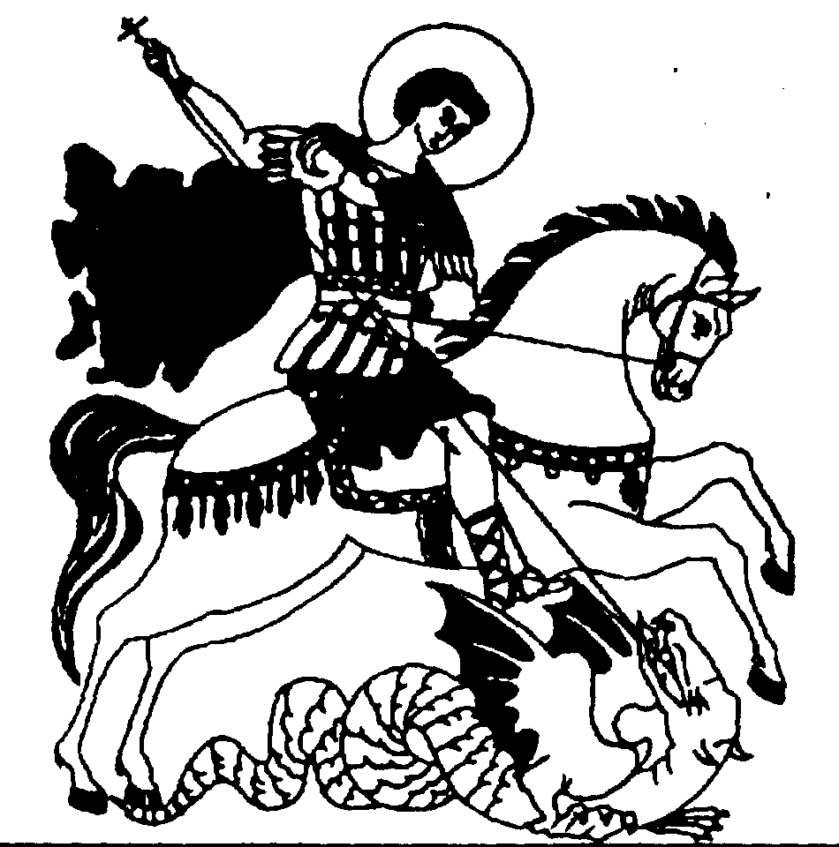 | Общероссийское общественное народное движение  «Трезвая Россия»  «Союз борьбы за народную трезвость»  655016 г. Абакан-16, а/я 327, т. (3903) 22-83-29, (950) 307-22-49

Исх. №_23_
«_15_»_февраля_200_8_г.

Кандидатам в Президенты России
Д. А.Медведеву, Г.А.Зюганову
В.В.Жириновскому, А.В.Богданову

Уважаемые кандидаты!

В посланиях Президента России к Федеральному Собранию Российской Федерации 2006 и 2007 годов о демографической обстановке в стране говорилось как о самой острой проблеме современной России. По данным Федеральной службы государственной статистики (ФСГС) за последние 10 лет «естественная» убыль населения РФ составляет в среднем 850 тысяч человек в год. На решение этой проблемы во многом были направлены национальные проекты и, прежде всего проект «Здоровье». Реализация этих проектов позволила существенно улучшить ситуацию. Однако нельзя забывать и о том, что улучшению демографической ситуации в прошлом году во многом способствовало то обстоятельство, что прирост рождаемости был обусловлен, в том числе, вступлением в детородный возраст более многочисленного поколения родившихся в 1986-88 годах. А этот пик рождаемости, как известно, в свою очередь был обусловлен действием антиалкогольных мер, предпринятых государством в 1985 году.
Как неопровержимо показывают статистические и медицинские научные данные, при решении демографических проблем России одной из главных задач является снижение потребления алкоголя, а также табака и прочих наркотиков. Как высшие специалисты в этой области знаний, и как практики с многолетним опытом решения алкогольно-наркотической проблемы утверждаем, что без изменения внутренней государственной политики в сторону отрезвления народа, в сторону трезвости - невозможно решение не только демографической проблемы, но и эффективное достижение социальных и экономических целей, которые ставит перед собой наше государство.
Предлагаем Вам в ходе предвыборной кампании заявить о намерении решить эту важнейшую задачу на посту Президента, приняв национальный проект «Трезвость». Основой такого проекта может послужить проект «Программы первоочередных мер государственной антиалкогольной политики РФ», разработанный «Союзом борьбы за народную трезвость» и Международной Академией Трезвости и поддержанный законодательными органами 36 субъектов РФ. Уверены, что в случае публичного заявления Вами такой цели, все двухмиллионное трезвенническое движение России, все люди, понимающие необходимость решения этой жизненно-важной для страны и народа проблемы, поддержат на выборах Президента именно Вас.

Председатель Общероссийской общественной организации
«Союз борьбы за народную трезвость» (СБНТ),
академик РАМН Ф.Г. Углов (Санкт-Петербург)

Президент Международной ассоциации психоаналитиков,
вице-президент Международной академии трезвости,
первый заместитель председателя СБНТ В.Г. Жданов (Москва)

Президент Международной академии трезвости,
член координационного совета СБНТ, профессор А.Н. Маюров (Н.Новгород)

Сопредседатель Российского общественного
движения «Трезвая Россия», вице-президент
Народной академии наук, В.А. Задерей (Москва)

Председатель Общероссийской общественной организации
«Объединение «Оптималист» Г.А. Зайцева (Москва)

